第六次上机实验

实验一：

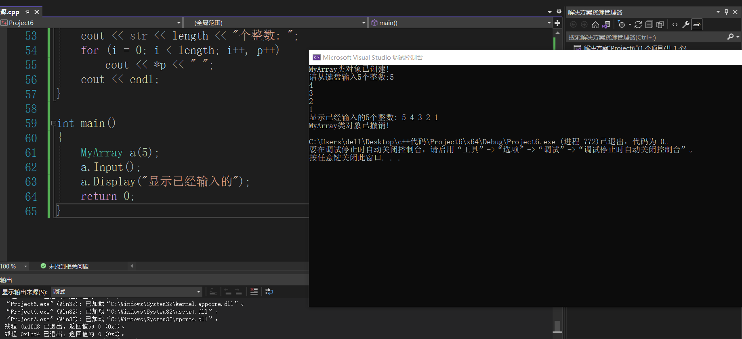

实验二：

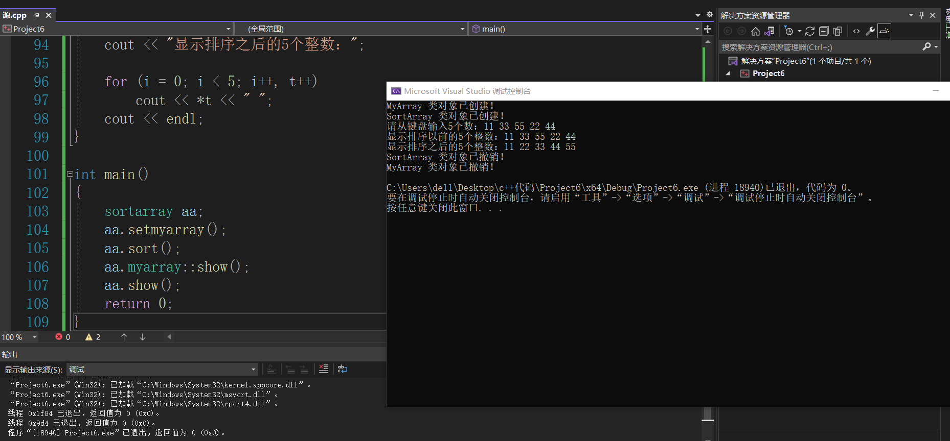

感想心得：

通过这次实验，我学会了派生类的构造函数与析构函数的执行顺序：先构造函数再析构函数，由于即使编译构造函数后未定义析构函数，系统也会自动定义一个析构函数，因此平时我们基本无法很深入地了解析构函数，使我更加深刻地了解并体会到合理设置基类与派生类之间的关系的重要性。其中，我主要有以下问题：

1. 构造函数和析构函数的调用顺序不是很清楚。
2. 函数没有设置返回值。
3. 对构造函数和析构函数的使用不够熟练。